“我炫我武”比赛规则
一、比赛注意事项：
1、选手在操作过程中必须严格遵守公司相关规定和操作要求,严格做到“四不伤害”，以防造成人员伤亡和设施损坏。
2、拍摄视频必须是连续不断的，视频间断成绩无效。（视频拍摄要求：根据比赛规则摆设立杆等用具，比赛前，拍摄比武用具间距是否符合标准，要求清晰显示数据，然后鸣笛开始比武。测量数据与比武必须连贯拍摄。)
3、比赛计时从司机鸣笛或鸣喇叭开始计算。
4、比武场地必须按照比赛规则进行划定.
5、允许同一个选手参加多个比赛科目。
二、比赛规则：
1、门座式起重机技术比武规则：
1）钩头下方用铁丝将500ml可乐瓶子从瓶口处固定（提示：保持可乐瓶平衡）。钩头最下点至可乐瓶底部30cm。
2）鸣笛即为比武开始计时。
3）从A点起钩至B点将1.25L可乐瓶击倒。
4）击倒1.25L可乐瓶后至落至C点将钩头下方500ml可乐瓶完全站立于C点直径15cm圈内比赛结束。
注： 1、500ml可乐瓶为装满可乐或水，1.25L可乐瓶为空瓶。
2、禁止大车行走。
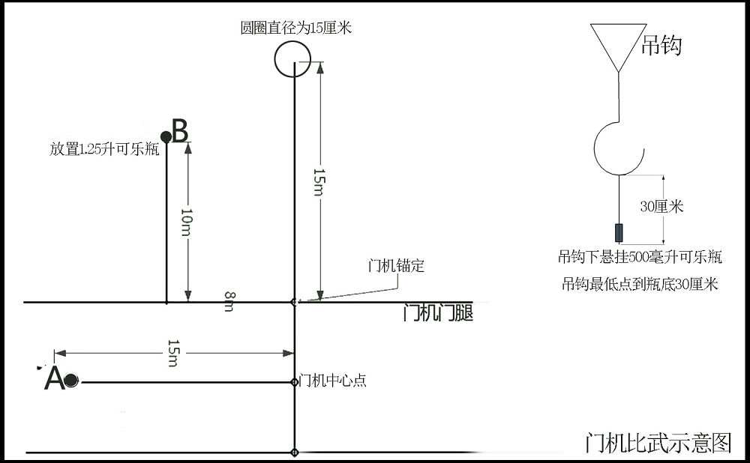
2、5t合力叉车技术比武规则：
1）将5*100mm钢钉用胶带或绳子固定在叉车一侧叉齿末端。
2）叉车鸣笛比赛开始。
3）叉车从A点出发至B点，将挂在B点的22mm梅花开口扳手挑下。
4）将在B点挑下的22mm梅花开口扳手放置在C点的钢钉上，比赛结束。
注：1、中途22mm梅花开口扳手不能掉落。
2、22mm梅花开口扳手用5*100mm钢钉固定在墙上或相应高度木架上。
- 要求叉齿头部钢钉不能碰墙或木架。
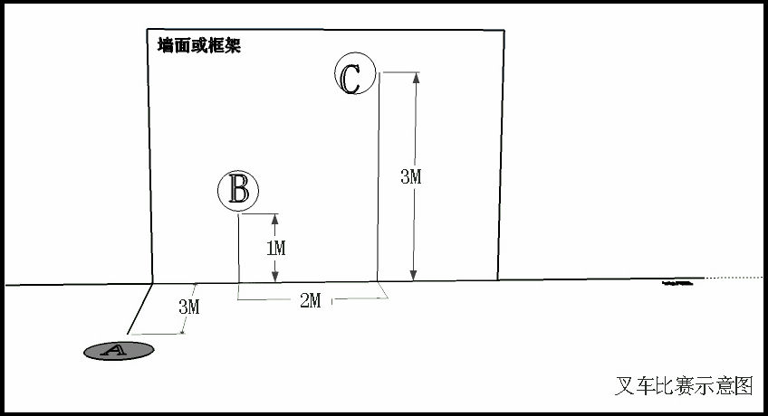
3、VOLVO220F装载机技术比武规则：
1）将5*100mm钢钉固定在装载机斗边处（可以透明胶带或其他工具固定）。
2）装载机鸣笛比赛开始。
2）装载机从A点出发至B点，将挂在B点的22mm梅花开口扳手挑下。
4）将在B点挑下的22mm梅花开口扳手放置在C点的钢钉上，比赛结束。
注：1、中途22mm梅花开口扳手不能掉落。
2、22mm梅花开口扳手用5*100mm钢钉固定在墙上或相应高度木架上。
3、要求装载机斗边头部钢钉不能碰墙或木架。
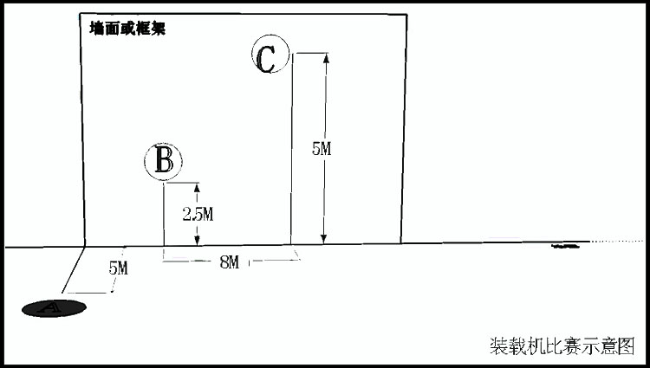4、卸船机技术比武规则：
1）抓斗闭合靠驾驶室一侧斗口闭合点用铁丝固定500ml可乐瓶从瓶口处固定（提示：保持可乐瓶平衡）。抓斗闭合最下点至可乐瓶底部为30厘米。
2）鸣笛即为比武开始计时。
3）从A点起钩将B点2L可乐瓶击倒。
4）击倒B点可乐瓶后落至C点将抓斗下方500ml可乐瓶完全站立于C点直径15cm圈内比赛结束。
注：500ml可乐瓶为装满可乐或水，2L可乐瓶为空瓶。
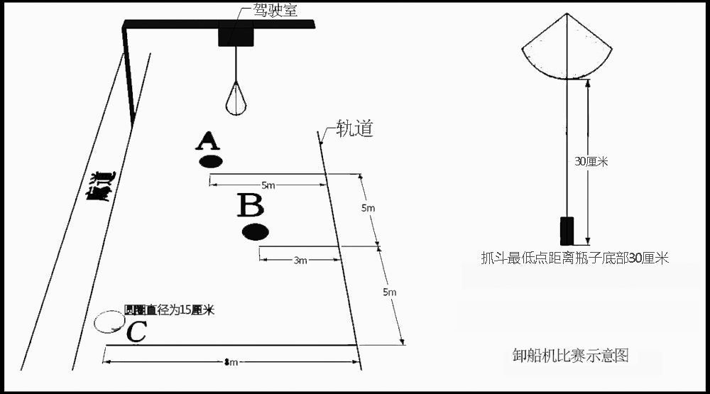
5、固定吊技术比武规则：
1）钩头下方用铁丝将500ml可乐瓶子从瓶口处固定（提示：保持可乐瓶平衡）。钩头最下点至可乐瓶底部30cm。
2）鸣笛即为比武开始计时。
3）从A点起钩至B点将1.25L可乐瓶击倒。
4）击倒1.25L可乐瓶后至落至C点将钩头下方500ml可乐瓶完全站立于C点直径15cm圈内比赛结束。
注：500ml可乐瓶为装满可乐或水，1.25L可乐瓶为空瓶。
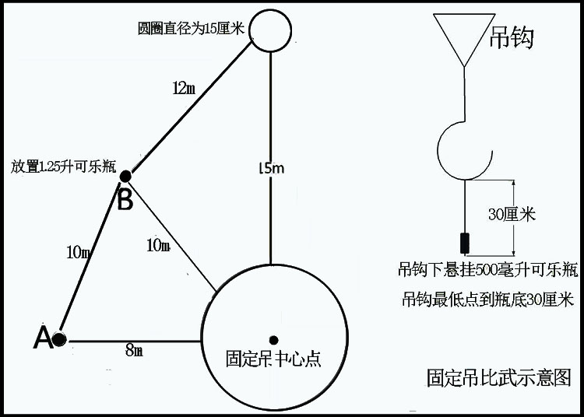
6、桥门式起重机技术比武规则（集装箱吊具）
1）靠驾驶室一侧集装箱单吊具内侧吊点用铁丝固定500ml可乐瓶从瓶口处固定（提示：保持可乐瓶平衡）。吊点最下点至可乐瓶底部为30厘米。
2）鸣笛即为比武开始计时。
3）从A点起钩将B点2L可乐瓶击倒。
4）击倒B点可乐瓶后落至C点将抓斗下方500ml可乐瓶完全站立于C点直径15cm圈内比赛结束。
注：500ml可乐瓶为装满可乐或水，2L可乐瓶为空瓶。
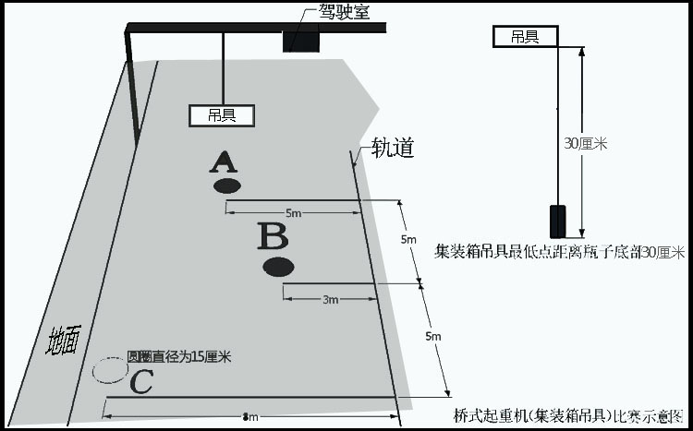
7、龙门吊技术比武规则（集装箱吊具）
1）靠驾驶室一侧集装箱单吊具内侧吊点用铁丝固定500ml可乐瓶从瓶口处固定（提示：保持可乐瓶平衡）。吊点最下点至可乐瓶底部为30厘米。
2）鸣笛即为比武开始计时。
3）从A点起钩将B点1.25L可乐瓶击倒。
4）击倒B点可乐瓶后落至C点将抓斗下方500ml可乐瓶完全站立于C点直径15cm圈内比赛结束。
注：500ml可乐瓶为装满可乐或水，1.25L可乐瓶为空瓶。
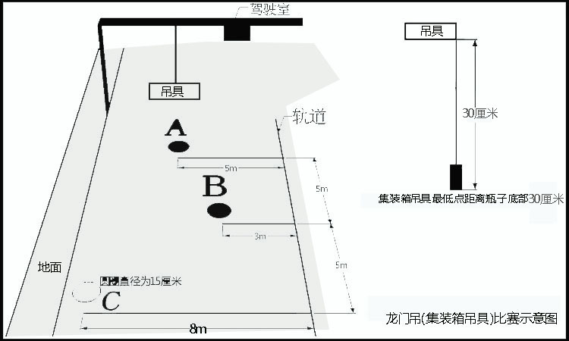
8、龙门吊技术比武规则（钩头吊具）
1）钩头下方用铁丝将500ml可乐瓶子从瓶口处固定（提示：保持可乐瓶平衡）。钩头最下点至可乐瓶底部30cm。
2）鸣笛即为比武开始计时。
3）从A点起钩将B点1.25L可乐瓶击倒。
4）击倒B点可乐瓶后落至C点将抓斗下方500ml可乐瓶完全站立于C点直径15cm圈内比赛结束。
注：500ml可乐瓶为装满可乐或水，1.25L可乐瓶为空瓶。
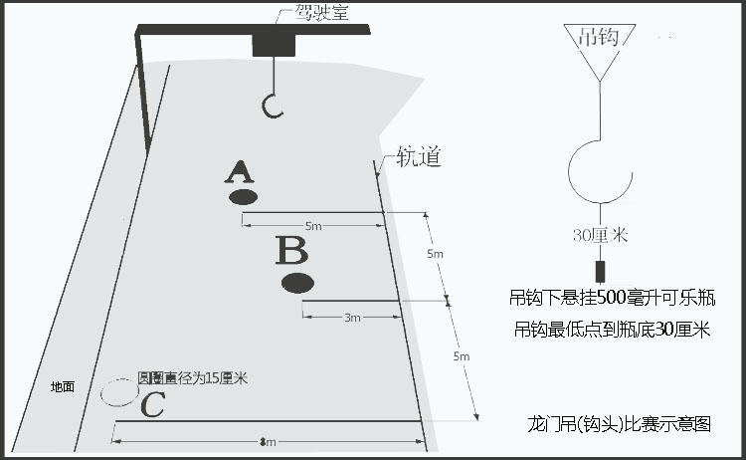
9、汽车吊技术比武规则：
1）鸣笛即为比武开始计时。
2）钩头下方用铁丝将500ml可乐瓶子从瓶口处固定（提示：保持可乐瓶平衡）。钩头最下点至可乐瓶底部30cm。
3）从A点起钩至B点将1.25L可乐瓶击倒。
4）击倒1.25L可乐瓶后至落至C点将钩头下方500ml可乐瓶完全站立于C点直径15cm圈内比赛结束。
注： 1、500ml可乐瓶为装满可乐或水，1.25L可乐瓶为空瓶。
2、只允许用副钩比武。
